[TITEL PÅ DIN BEGIVENHED]
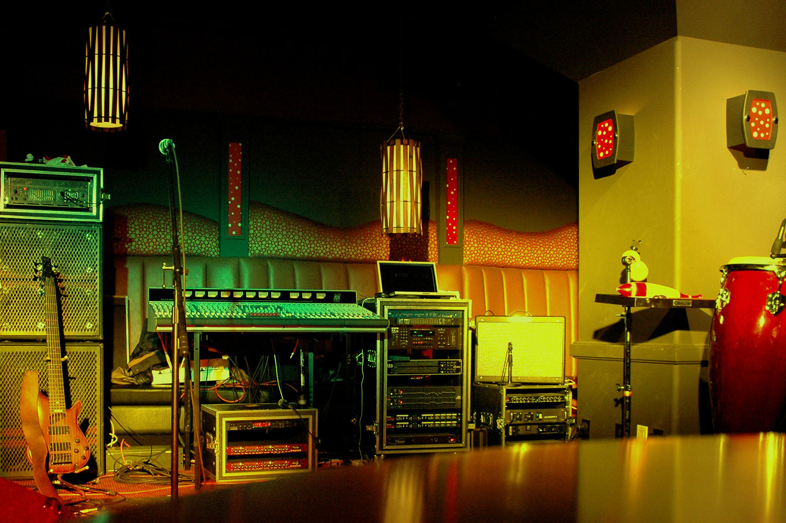
  - [Begivenhedens undertitel/beskrivelse]
[For at erstatte en pladsholdertekst (som f.eks. denne) skal du blot markere den og begynde at skrive. (Tilføj ikke mellemrum til højre eller venstre for tegnene i markeringen.)
For at udskifte billedet, skal du blot slette det og derefter klikke på Billede på fanen Indsæt.
Skal du tilføje tekst? Med et enkelt klik kan du anvende enhver formatering, der vises på denne løbeseddel. Du skal blot klikke på fanen Hjem i gruppen Typografier.]
[Dato for begivenheden] [Tidspunkt for begivenheden]
[Navn på lokalitet], [Adresse], [Postnummer, by]
[Webadresse], [Mail]

